11. - 13.09.2026  Ankerzeit für Frauen am 12.09.2026  Seminare & Workshops  35 € inkl. Verpflegung und Workshops bei Anmeldung bis 01.08.2026danach 40 €  Die Teilnahme soll nicht an den Kosten scheitern. Bitte sprechen Sie uns an!  Ankerzeit für Frauen  12. September 2026 | 9.30 – 17.45 UhrSeminare und Workshops  Einen Tag lang eine kleine Auszeit im Kloster Volkenroda nehmen.Einen Tag Luft holen und Freude tanken – mit anregenden Impulsen, inspirierenden Begegnungen, kreativen Angeboten und leckerem Essen.  Einmal Anker werfen, um anschließend mit neuer Kraft durchzustarten.  Herzliche Einladung an alle Frauen!  Thema 2026:  Geliebt – mit allen Ecken und Kanten  Wir möchten Mut machen, immer mehr zu sich selbst zu stehen. Gott hat uns wunderbar und bewusst unterschiedlich geschaffen, damit wir einander inspirieren und ergänzen können. Wenn wir lernen, uns selbst anzunehmen, bringt das Entspannung in viele Bereiche unseres Lebens – und eröffnet neue, gute Lösungswege.  Wie immer erwartet euch am Nachmittag eine vielfältige Erlebnis- und Kreativzeit.  Auch in diesem Jahr wird es wieder eine Kleidertauschbörse geben.Bitte bringt gut erhaltene Kleidung mit. |  | 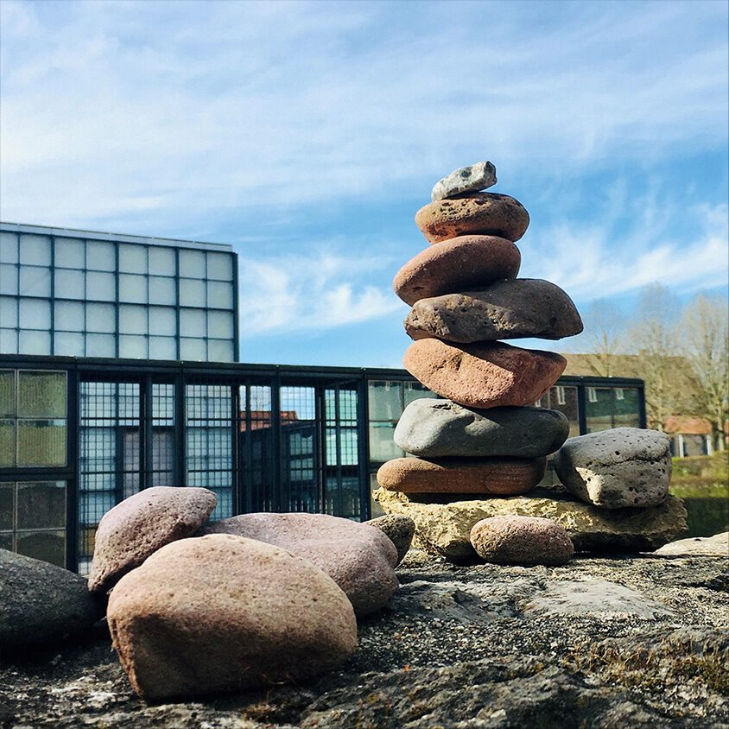    Hier anmelden

